UNIVERSITETI PUBLIK “KADRI ZEKA” GJILAN

FAKULTETI I SHKENCAVE KOMPJUTERIKE

INXHINIERI SOFTUERIKE DHE WEB DIZAJN



LËNDA: DATABAZË E AVANCUAR

**RAPORT TEKNIK I PROJEKTIT**

**TITULLI PROJEKTIT (SHKURTESA E TITULLIT TE PROJEKTIT): Gjenerimi i raporteve dhe integrimi i te dhenave ne databazen “LQ” (GRIDDLQ)**

|  |  |
| --- | --- |
| **Mësimdhënës:** Prof.Ass.Dr. Lindita Nebiu Hyseni | **ID:** 19071022 |
| **Asistent:** PhD.c. Liridon Hoti | **Emri dhe Mbiemri:** Englantine Avdyli |

Gjilan, 2022

Abstrakti

Në Fakultetin e Shkencave Kompjuterike të Universitetit “Kadri Zeka” në semestrin e V (pestë) mbahet lënda “Databazë e Avancuar” në kuadër të së cilës eshte zhvilluar projekti Gjenerimi i raporteve dhe integrimi i te dhenave ne databazen “LQ” (GRIDDLQ) sipas instruksioneve te detyrave dhe projektit te publikuara ne e-Learning.

Projekti përmbanë: SSRS- Raportin Statik, SSAS- Raportin Dinamik dhe SSIS- Paketen qe do te lidhen me databaze.

PËRMBAJTJA

1 HYRJE 3

2 SSRS Raportit Statik 4

2.1 Datasource 4

2.2 Datasets 6

2.3 Raport in Design 8

2.4 Report in Preview 9

3 SSAS: Raporti Dinamik – Multidimensional 10

3.1 Data Source 11

3.2 Data Source View 12

3.3 Cubes 13

3.4 Dimensions 14

3.5 Deploy ALL, Full Process, Browse te kubit 16

4 SSIS: Paketa 19

4.1 Connection Manager 19

4.2 Paketa 21

4.3 Start Package 23

5 BAZA E TË DHËNAVE 30

6 PËRFUNDIMI 31

7 REFERENCAT 32

Lista e figurave

Figura 1 Raporti Statik 6

Figura 2 Datasource i Raportit Statik 7

Figura 3 Datasource me Windows Authentication 8

Figura 4 Dataset- i GRIDDLQ_Lulet 9

Figura 5 Dataset- i GRIDDLQ_Llojet 10

Figura 6 Raporti ne Dizajn 11

Figura 7 Raporti ne Preview 11

Figura 8 Raporti Dinamik - Multimedia ne Browser 12

Figura 9 Rezultatet e Raportit Dinamik - Multimedia 12

Figura 10 Datasource- i Raportit Dinamik 13

Figura 11 Datasource me perdorues specifik te Windows 14

Figura 12 Data Source View 15

Figura 13 Struktura Kubit 16

Figura 14 Kubi ne Browser 16

Figura 15 Dimensions 17

Figura 16 Procesimi i Dimensions 18

Figura 17 Deploy All 19

Figura 18 Deploy eshte realizuar me sukses 19

Figura 19 Rezultati i Full Procesimit 20

Figura 20 Browser i Kubit pas procesimit me sukses 20

Figura 21 SSIS Paketa 21

Figura 22 Connection Manager 22

Figura 23 Testimi i Connection Manager 23

Figura 24 Paketa 24

Figura 25 SSIS Paketa ne Data Flow 24

Figure 26 SSIS Paketa ne Start Package 25

Figura 27 Shtimi i te dhenave ne tabelen griddlq_lulet 25

Figura 28 Shtimi ne tabelen burimore por jo edhe ne ate destinuese 26

Figure 29 Startimi Paketes dhe rezultati 26

Figura 30 Shtimi i te dhenes pas startimit te paketit 27

Figura 31 Perditesimi i te dhenes 27

Figura 32 Verifikimi i perditesimit ne tabelen griddlq_lulet 28

Figura 33 Startimi i Paketit dhe rezultati 28

Figura 34 Perditesimi ne tabelen destinuese pas startimi te paketit 29

Figure 35 Fshirja e te dhenes 29

Figura 36 Verifikimi i fshirjes ne tabelen kryesore 30

Figura 37 Startimi i Paketes dhe rezultati 30

Figura 38 Fshirja e te dhenes ne tabelen destinuese pas stratimit te paketit 31

Figura 39 Baza e te dhenave 32

# HYRJE

Projekti Gjenerimi i raporteve dhe integrimi i te dhenave ne databazen “LQ” (GRIDDLQ) ka per qellim gjenerimin e raporteve sipas llojit te lulave per nje lulishte te qytetit. Llojet e raporteve qe do te gjenerohen ne kuader te ketij projekti jane SSRS- Raporti Statik, SSAS- Raporti Dinamik dhe SSIS Paketa.

# SSRS Raportit Statik

Ne figuren e poshtme eshte paraqitur raporti statik i llojeve te luleve qe jane te pranishme ne Lulishten e Qytetit.

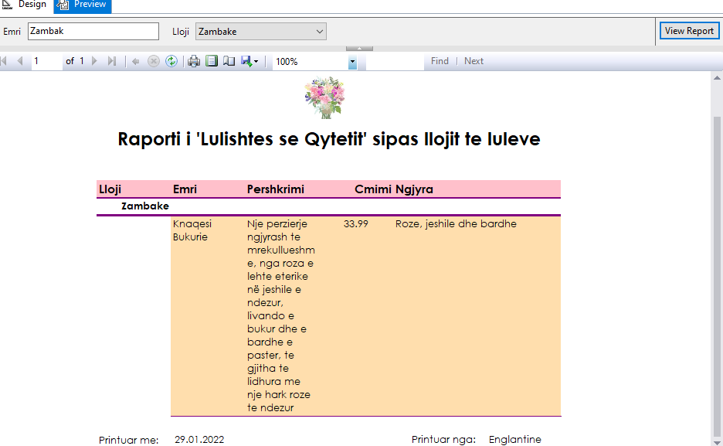

Figura 1 Raporti Statik

## Datasource

Datasource e ketij projekti ka per qellim mundesimin e lidhjes me databazen perkatese. Hapat tregojne zgjedhjen e tipit te Microsoft SQL Server, zgjedhjen e katalogut perkatesisht te databazes.

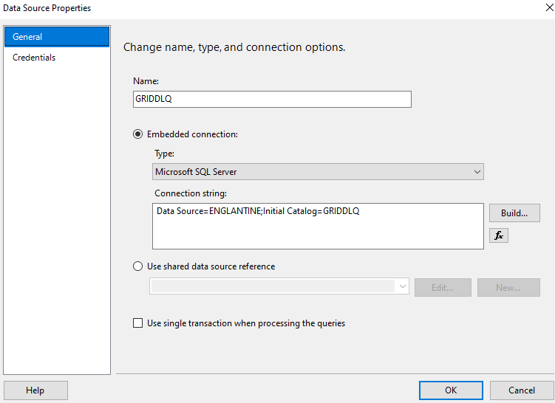

Figura 2 Datasource i Raportit Statik

Menya tjeter tek dritarje Data Source Properties eshte edhe Credentials apo Kredencialet, ku ne figuren ne vijim shihet se zgjedhet Windows Authentication per datasource- in tone ne menyre qe te funksionoj.

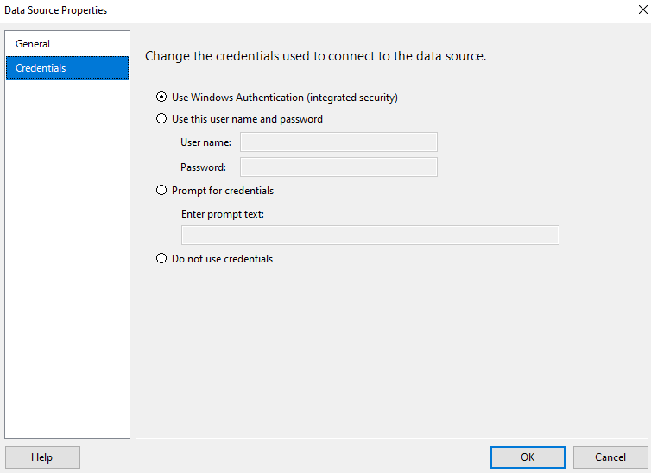

Figura 3 Datasource me Windows Authentication

## Datasets

Ne figuren ne vazhdim paraqitet Dataseti i pare i krijuar duke zgjedhur datasource – in paraprak dhe duke shenuar SQL Query- in qe permbane parametrin me tekst dhe tjetri parameter eshte i tabeles Foreign Key ne tabelen kryesore dhe eshte paraqitur me drop down list.

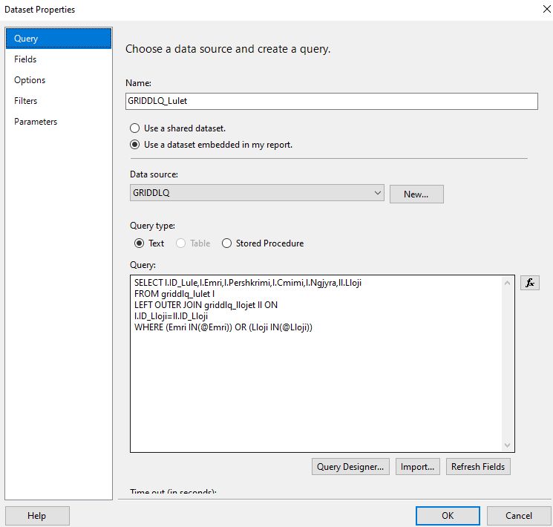

Figura 4 Dataset- i GRIDDLQ_Lulet

Dataset- i tjeter eshte krijuar per llojet e luleve qe jane te pranishme ne Lulishten e Qytetit. Shih figuren ne vazhdim.

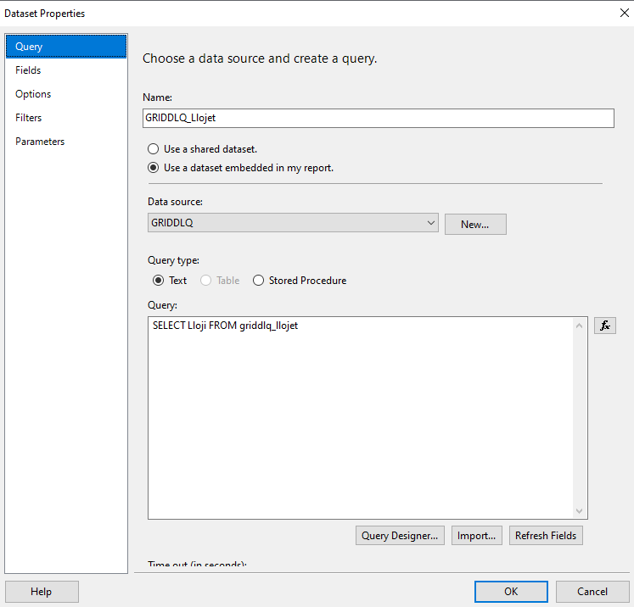

Figura 5 Dataset- i GRIDDLQ_Llojet

## Raport in Design

Dritarja punuese e ketij raporti ka qene tek Menya Design, ne kete dritare ne kemi dizajnuar raportin tone, duke ndryshuar formatin, duke shtuar ngjyra ne raport, duke rregulluar Expressions e shume gjera te tjera qe na ka mundesuar.

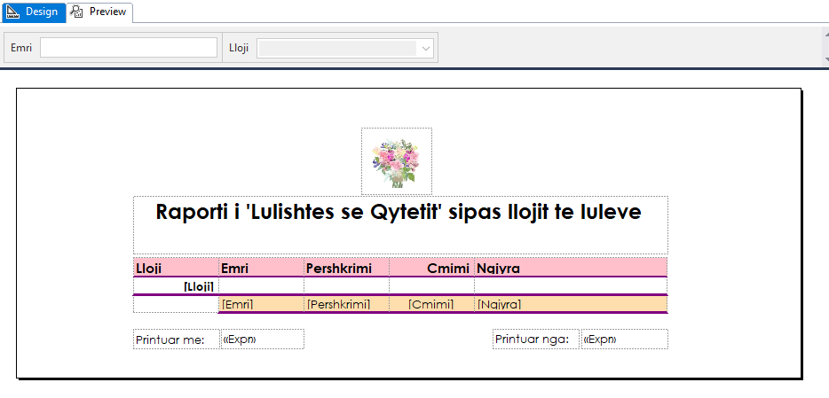

Figura 6 Raporti ne Dizajn

## Report in Preview

Ne figuren ne vazhdim kemi paraqitjen e Raportit statik ne dritaren Preview e cila na mundeson ekzekutimin e raportit dhe rezultatin e tij.



Figura 7 Raporti ne Preview

# SSAS: Raporti Dinamik – Multidimensional

Raporti Dinamik – Multidimensional i ketij projekti paraqet te dhenat ne raport duke perdorur Measures, Filters dhe Parametra. Ne dritaren Browse te Kubit mundesohet qasja Dinamike qe do te thote qe ne mund ti zgjedhim Measure dhe Parametra qe na nevoiten per ekzekutimin e e raportit.

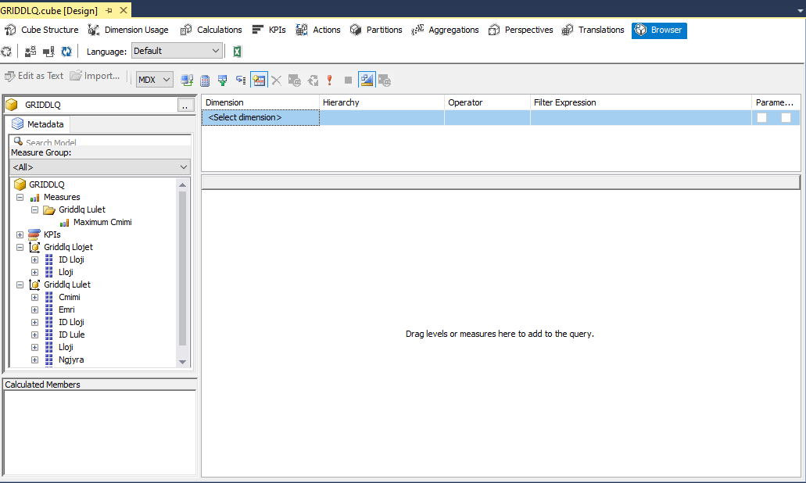

Figura 8 Raporti Dinamik - Multimedia ne Browser

Ekzekutimi i Kubit ne Browser duke perdorur Measures, Filtra dhe Parametra qe na nevoiten per krijimin e raportit dinamik Multimedia.

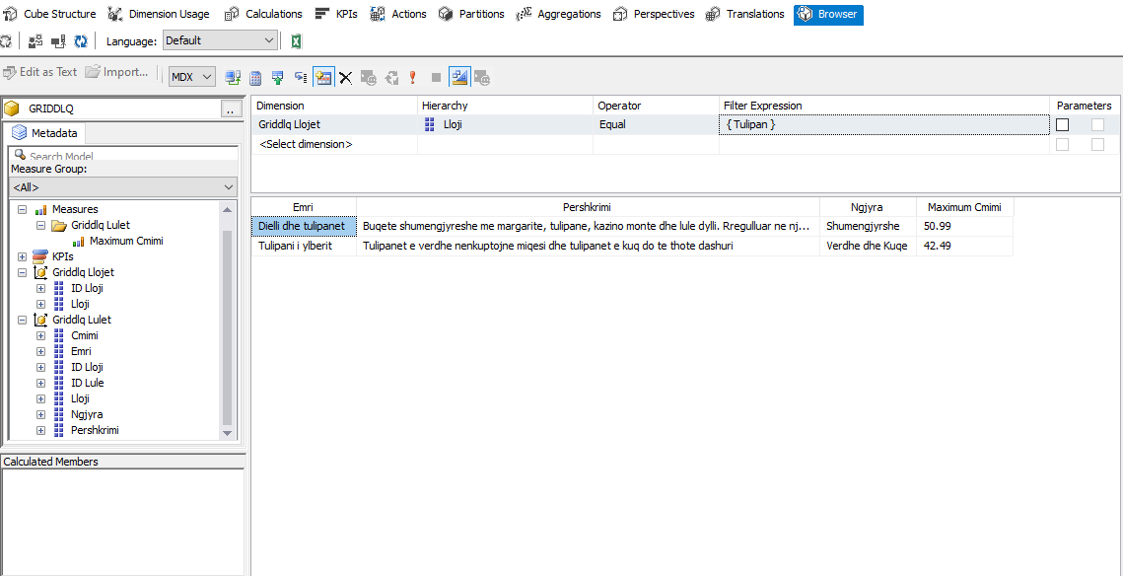

Figura 9 Rezultatet e Raportit Dinamik - Multimedia

## Data Source

Datasource e ketij raporti dinamik ka per qellim mundesimin e lidhjes me databazen perkatese. Hapat tregojne zgjedhjen e Datasource- it, Sigurine e Integruar dhe zgjedhjen e katalogut perkatesisht te databazes.

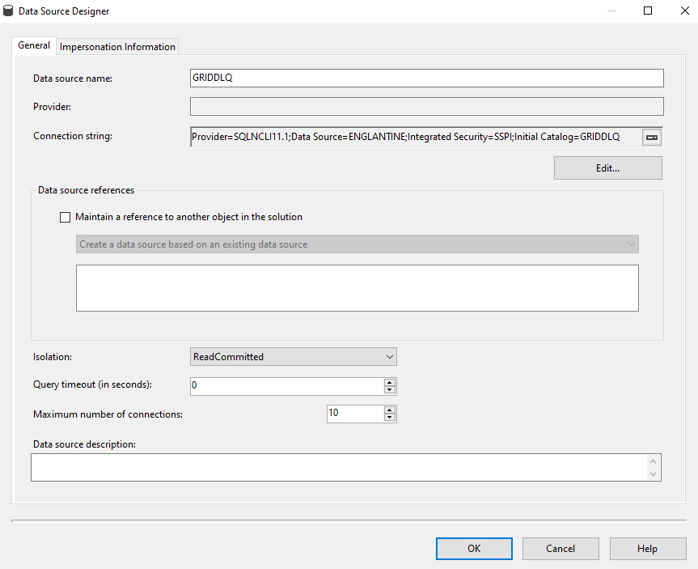

Figura 10 Datasource- i Raportit Dinamik

Ne dritaren Impersonation Information vendosen te dhenat e Windows qe eshte Perdoruesi dhe Fjalekalimi, ne menyre qe te jep qasje per veprimet e raportit Dinamik.

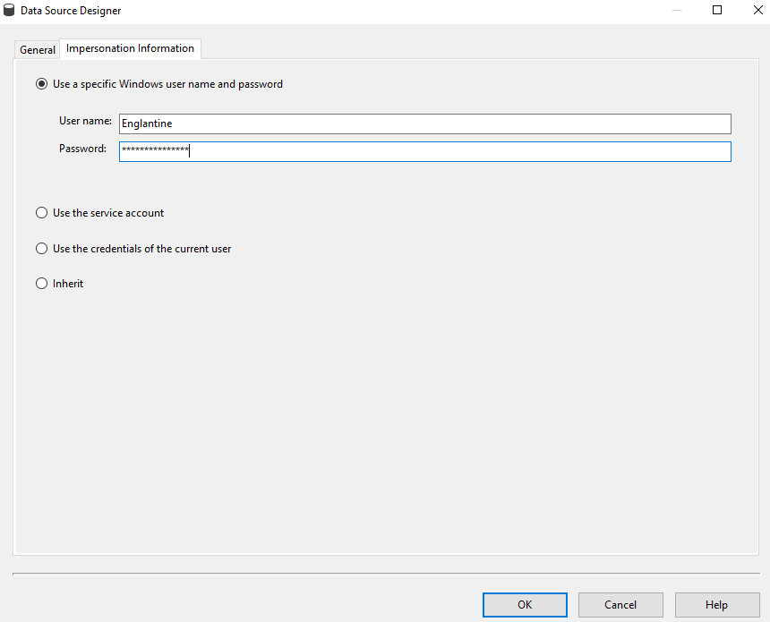

Figura 11 Datasource me perdorues specifik te Windows

## Data Source View

Qellimi i Data Source View eshte qe te marim tabelat e databazes perkatese ne menyre qe te krijojme raporte rreth tyre. Ne figuren e me poshtme paraqiten tabelat dhe lidhja e tyre.

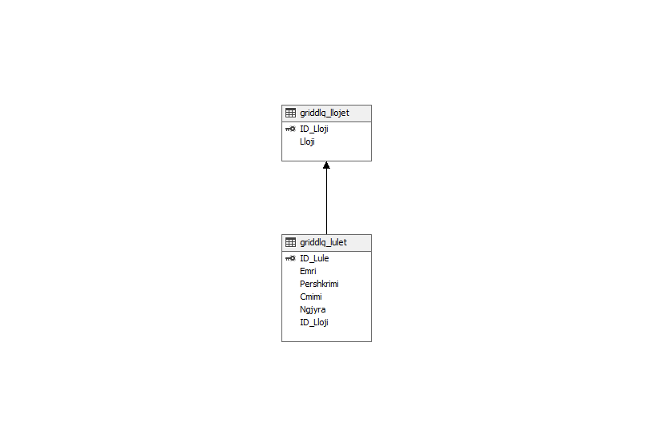

Figura 12 Data Source View

## Cubes

Cubes jane pjese ne te cilen ndertohen raportet dinamike – multidimensionale. Kryesisht Kubi funksionon me Dimnesions dhe me Measures. Ne figurat me poshte shihet kubi ne strukture dhe kubi ne browser.

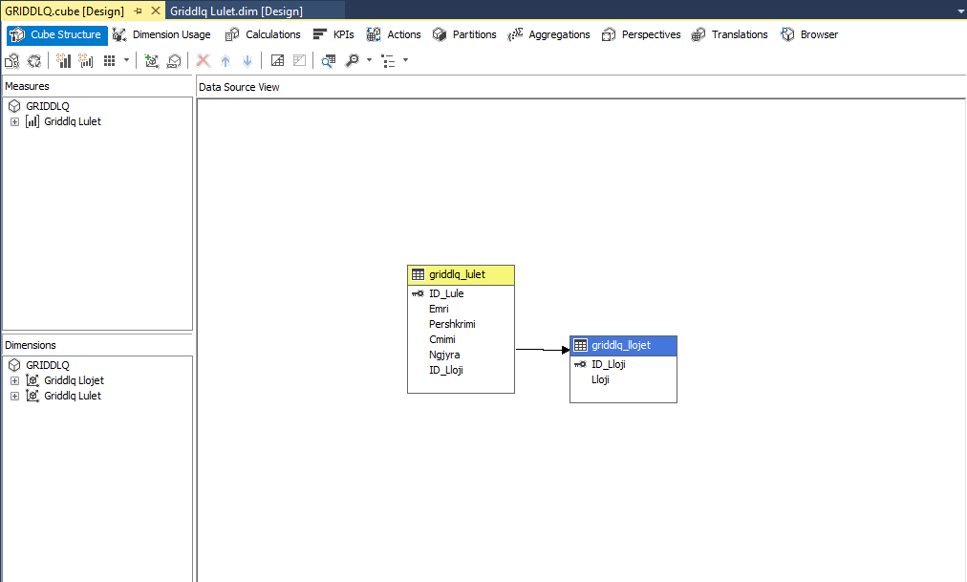

Figura 13 Struktura Kubit



Figura 14 Kubi ne Browser

## Dimensions

Dimensions jane dimensionet e kubit ose kufizimet e kubit. Dimensions zakonisht marin tabelat dhe atributet brenda tyre qe te beje kubin te funksionoj.

Ne figuren ne vazhdim jane paraqitur Dimensionet e Kubit GRIDDLQ.

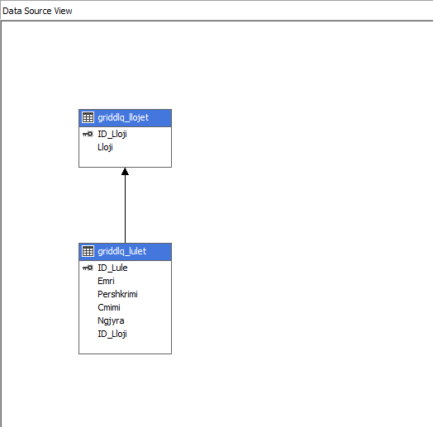

Figura 15 Dimensions

Procesimi i Dimension dhe rezultati eshte paraqitur ne figuren ne vijim

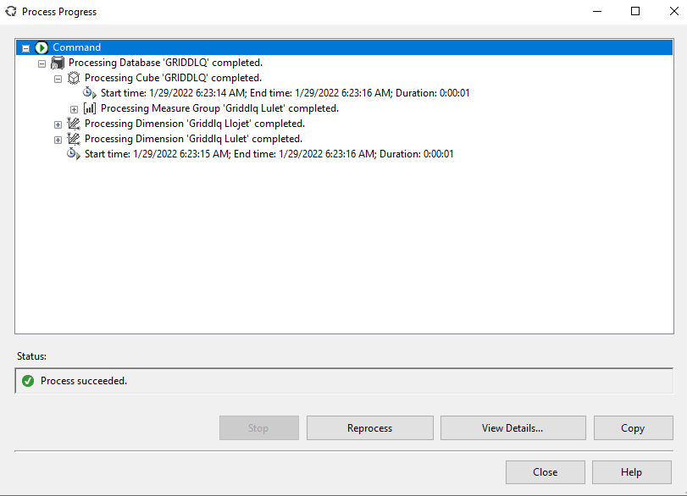

Figura 16 Procesimi i Dimensions

## Deploy ALL, Full Process, Browse te kubit

Deploy ALL sherben per vendosjen e te gjitha proceseve, funksioneve qe perfshine edhe testimin e Kubit. Full Proccess eshte operacion i cili merr te gjitha ndryshimet e bera dhe i perpunon. Ne Browse te Kubit behet ekezutimi i kubit permes Measures, Filtrave dhe Parametrave, gje qe na pasqyron edhe rezultatin.

Ne figuren ne vijim eshte paraqitur modifikimi i vetive te projektit per Deployment- full process.

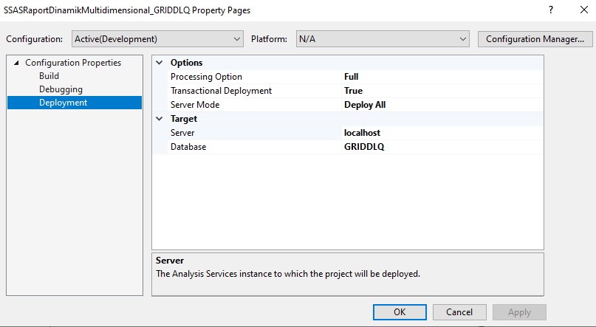

Figura 17 Deploy All

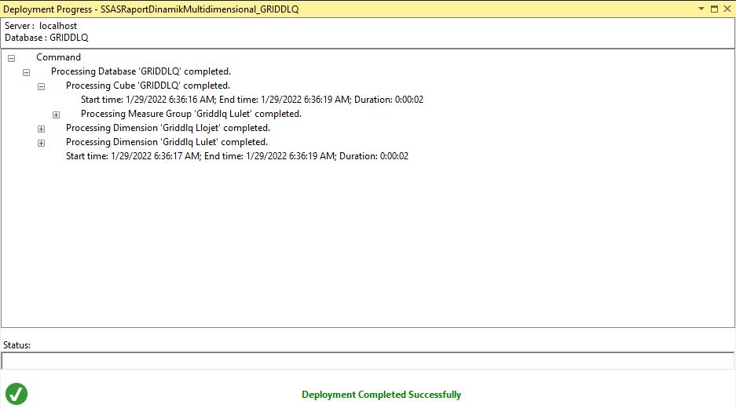

Figura 18 Deploy eshte realizuar me sukses



Figura 19 Rezultati i Full Procesimit



Figura 20 Browser i Kubit pas procesimit me sukses

# SSIS: Paketa

SSIS Paketa sherben per komunikimin e dy tabelave ne te njejten databaze dhe te njejtin server. Paketa na mundeson qe te shtojme, modifikojme dhe fshijme nga tabela burimore ne tabelen destinuese. Ne projektin tone tabela burimore eshte griddlq_lulet ku i transferon ndryshimet e operacioneve paraprake ne tabelen destinuese griddlq_lulet_new.

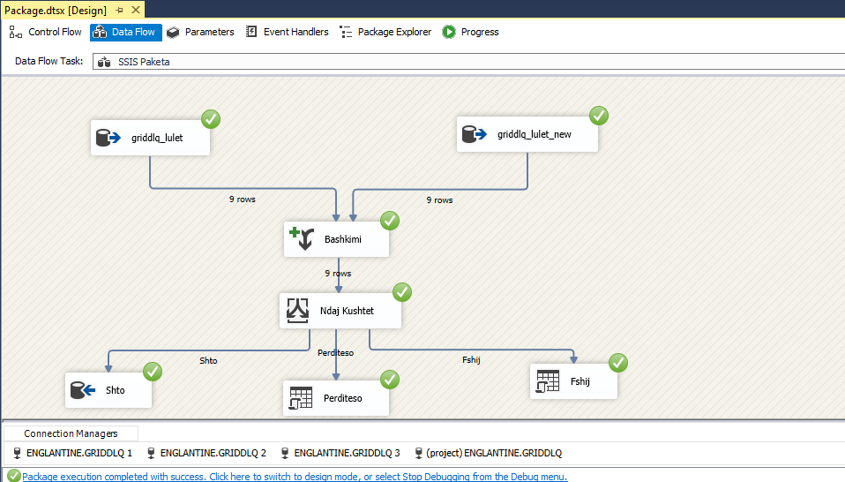

Figura 21 SSIS Paketa

## Connection Manager

Qellimi i Connection Manager mundeson lidhjen me serverin qe eshte punuar databaza, pas zgjedhjes se serverit me instance per SSIS, zgjidhet databaza qe kemi punuar paketin.

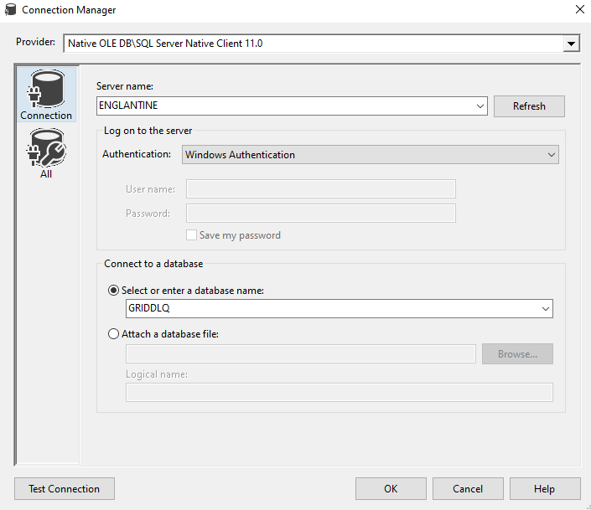

Figura 22 Connection Manager

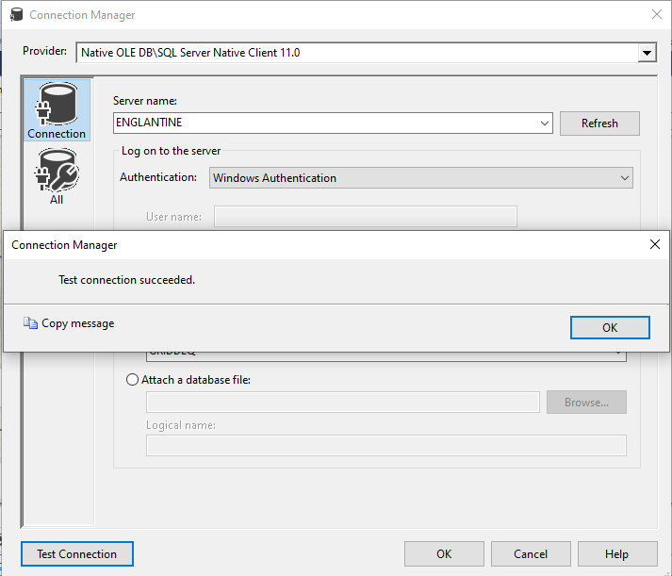

Figura 23 Testimi i Connection Manager

## Paketa

Ne figuren ne vijim shihet Paketa qe eshte emruar si SSIS Paketa ku ne te ndertohet dataflow se bashku me sources dhe destinations, marge join, conditional split qe i drejton te dhenat nga source tabela ne rastin e fshirjes, modifikimi i tyre ne source tabel dhe shtimit ne source tabel.

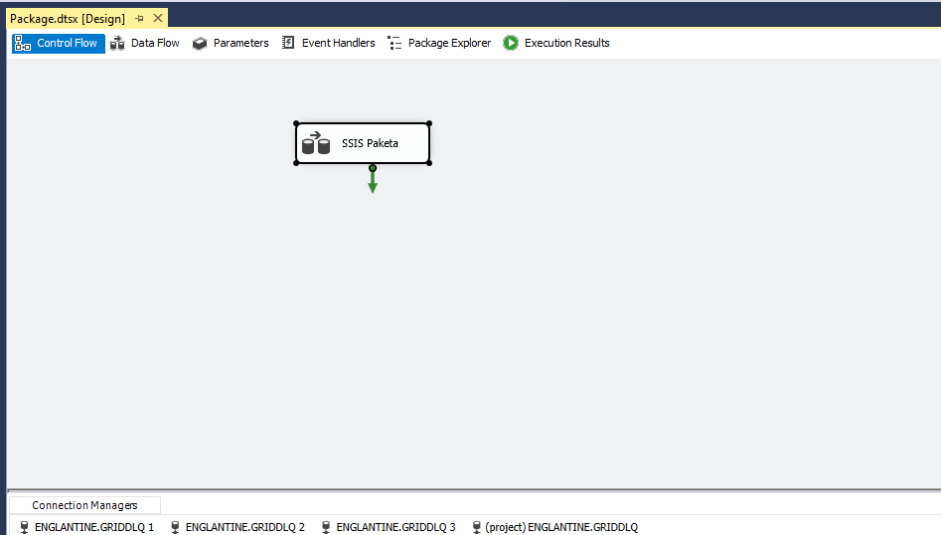

Figura 24 Paketa

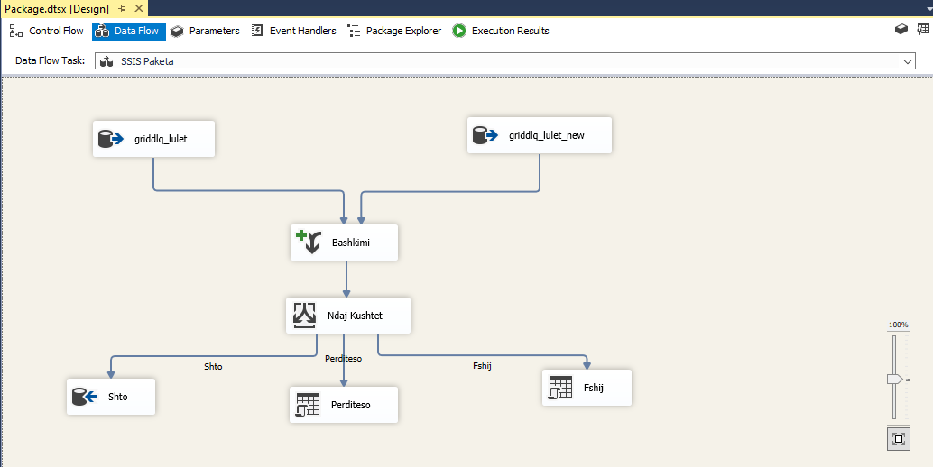

Figura 25 SSIS Paketa ne Data Flow

## Start Package

Ne figuren e poshtme eshte paraqitur paketa ne Start Package e cila rezulton me sukses.



Figure 26 SSIS Paketa ne Start Package

Rezultati kur ne shtojme te dhena ne tabelen burimore dhe me start package e dhena e shtuar dergohet ne tabelen destinuese.

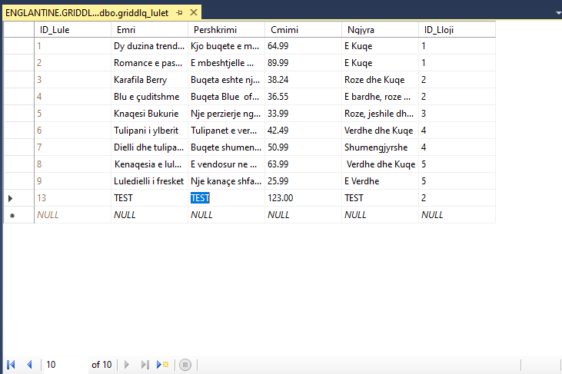

Figura 27 Shtimi i te dhenave ne tabelen griddlq_lulet

Pas shtimit shikojme qe ne tabelen destinuese nuk eshte shtuar pa e startuar paketin.

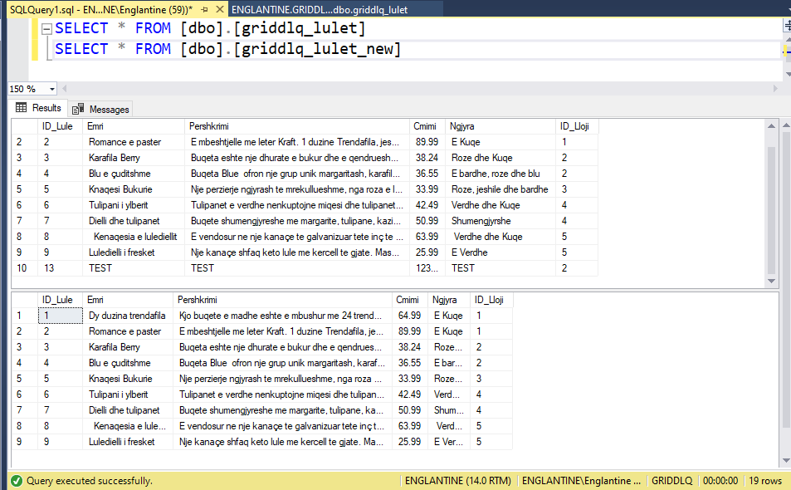

Figura 28 Shtimi ne tabelen burimore por jo edhe ne ate destinuese

Tani startojme paketin dhe marim rezultatin.

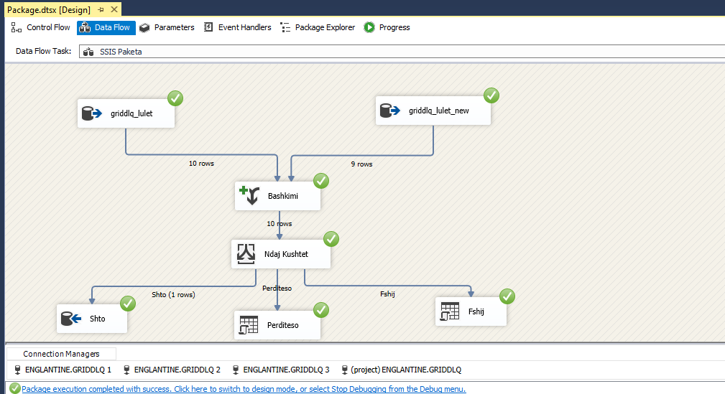

Figure 29 Startimi Paketes dhe rezultati

Tani shikojme se nese eshte shtuar edhe ne tabelen destinuese griddlq_lulet_new.

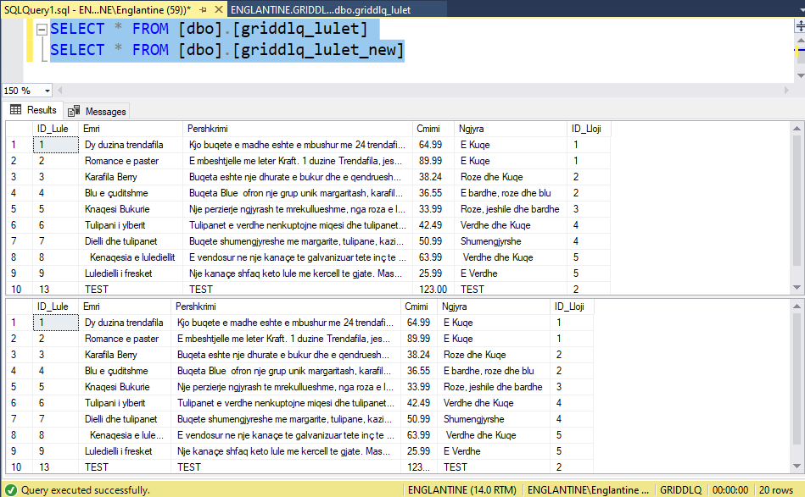

Figura 30 Shtimi i te dhenes pas startimit te paketit

Tani veprimi tjeter eshte perditesimi i te dhenave nga tabela griddlq_lulet ne tabelen qe ndajne te njejtin databaze dhe te njejtin server. Hapi pare eshte perditesimi i te dhenave ne tabelen kryesore.

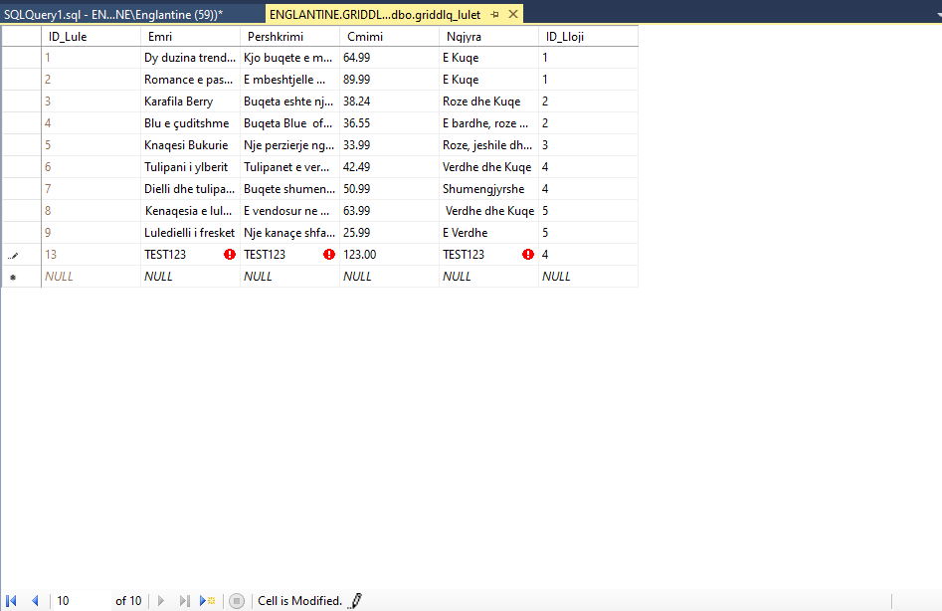

Figura 31 Perditesimi i te dhenes

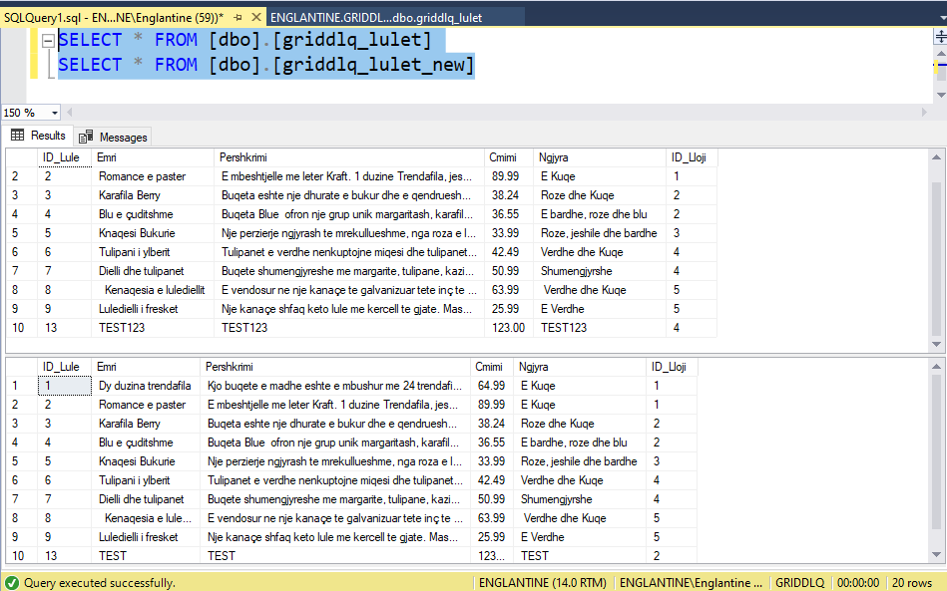

Figura 32 Verifikimi i perditesimit ne tabelen griddlq_lulet

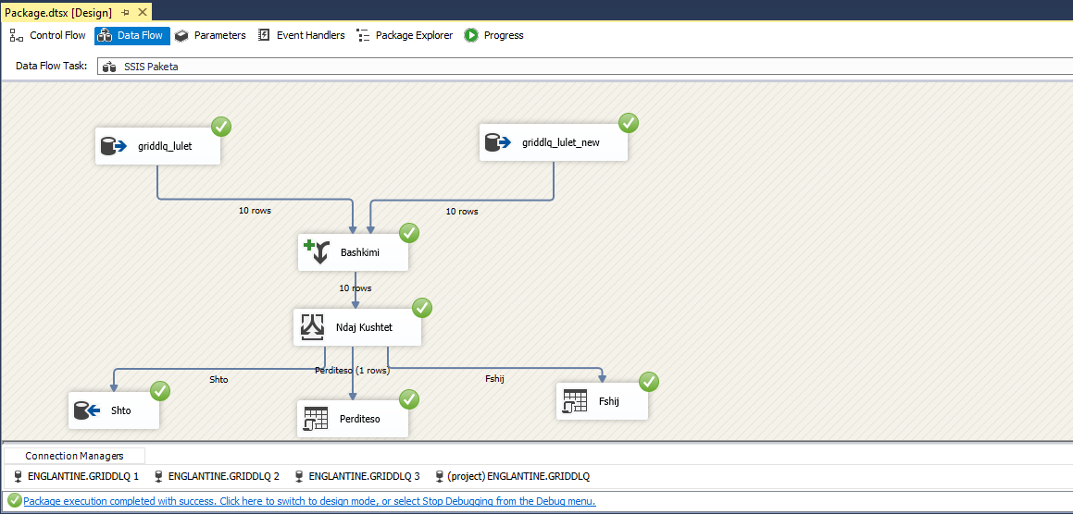

Figura 33 Startimi i Paketit dhe rezultati

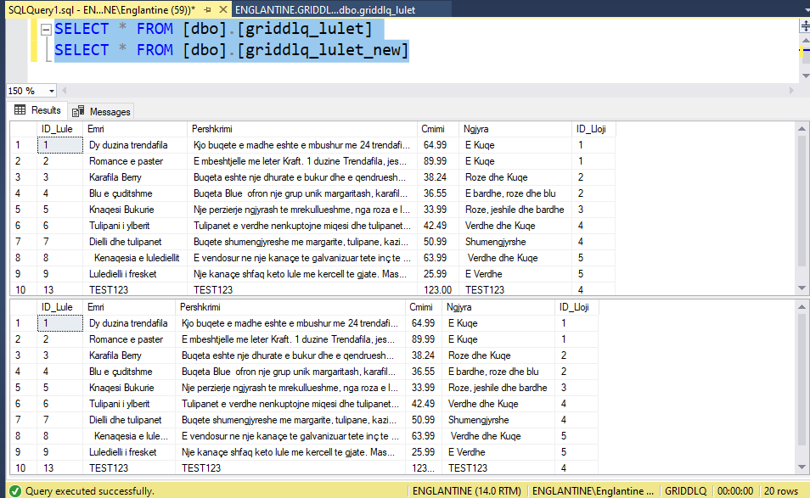

Figura 34 Perditesimi ne tabelen destinuese pas startimi te paketit

Pas dy veprimeve me te dhena tani eshte veprimi i fundit qe eshte fshirja. Me rastin e fshirjes se nje te dhene ne tabelen burimore pas startimit te paketit fshihet e dhena edhe ne tabelen destinuese. Shih figurat ne vazhdim

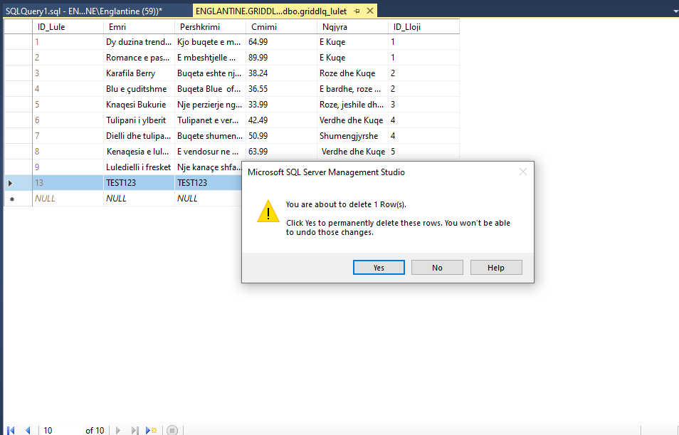

Figure 35 Fshirja e te dhenes

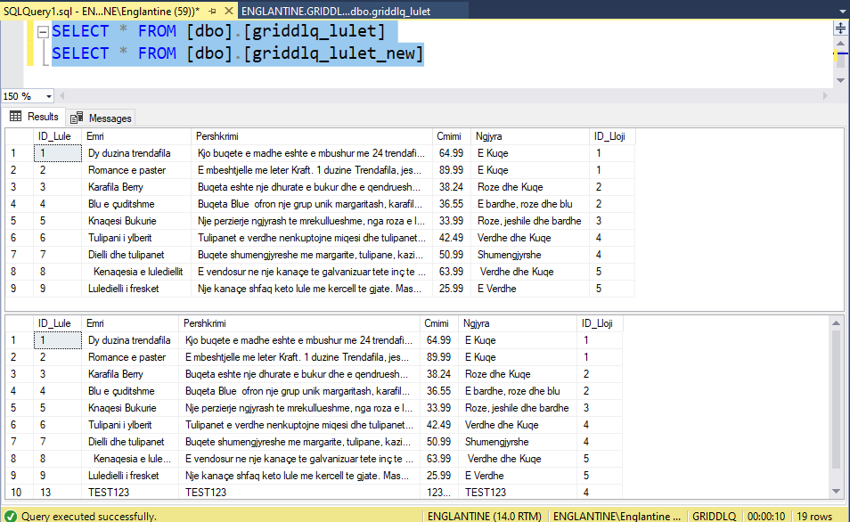

Figura 36 Verifikimi i fshirjes ne tabelen kryesore

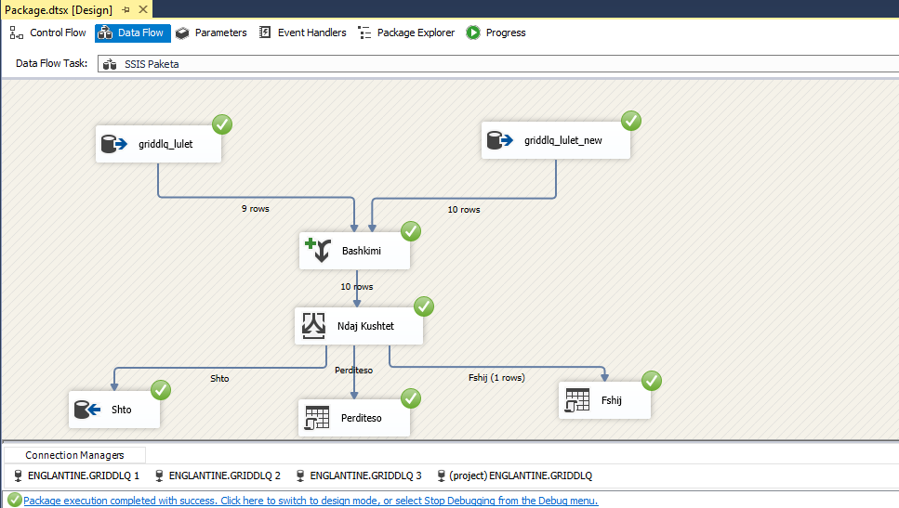

Figura 37 Startimi i Paketes dhe rezultati

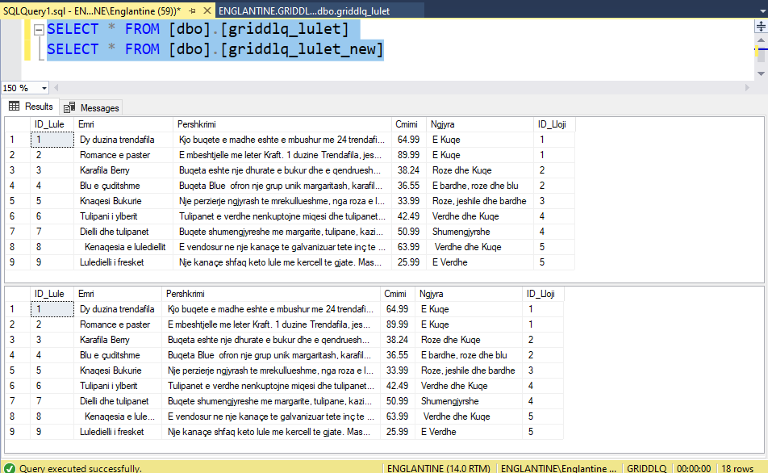

Figura 38 Fshirja e te dhenes ne tabelen destinuese pas stratimit te paketit

# BAZA E TË DHËNAVE

Ne figuren vijuese eshte paraqitur diagrami i databazes ku i shohim lidhjet e tabelave mes veti. Tabela kryesore eshte griddlq_lulet kurse tabela me foreign key eshte griddlq_llojet. Tabela griddlq_lulet_new eshte tabela e njejte me tabelen griddlq_lulet ku kjo na sherben per SSIS Paketen.

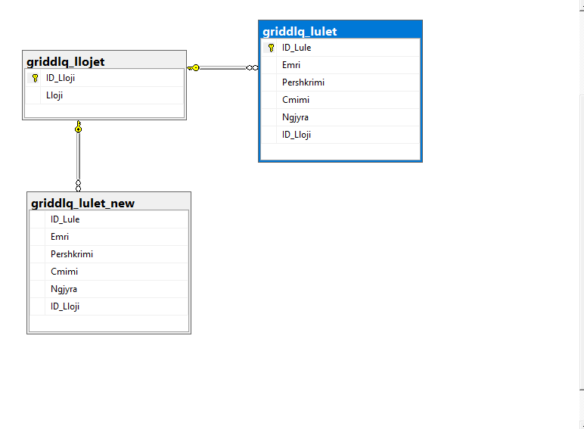

Figura 39 Baza e te dhenave

# PËRFUNDIMI

Gjate realizimit te ketij projekti duke u mbeshtetur ne ligjerata dhe ushtrime te zhvilluara ne kuader te lendes Databaze e Avancuar kam ndertuar projektin qe ka synuar gjenerimin dhe integrimi i te dhenave ne databazen “LQ” (GRIDDLQ). Rrugetimi nuk ka qene shume i veshtire deri tek pjesa e SSIS Paketit ku kam hasur disa probleme mirepo pune dhe angazhimi per te gjetur zgjidhje me mesoi shume. Nese do te me ofrohet puna rreth gjenerimit dhe krijimit te raporteve atehere do e pranoja shkaku qe do mesoja dhe do eksploroja ende me shume rreth kesaj fushe.

# REFERENCAT

[1] Prof.Ass.Dr.Lindita Nebiu Hyseni, “Ligjerata dhe ushtrime te pergaditura ne lenden Databaza e Avancuar”, Fakulteti Shkencave Kompjuterike, Universiteti Kadri Zeka, Gjilan, 2021-2022.